期限：5/28

預算：10000，如果真的有超過，可以再進行調整

需求：目前有一個原始資料，首先要針對原始資料，設計一個演算法進行預測，要求的準度如下方說明。**達成準度之後，要將新增的其他筆資料與原始資料合併，之後放到剛才設計好的演算法再進行重新訓練預測，證明說資料量的增加能讓一開始的演算法預測準度增加**

作業主題：**利用PPG預測血壓(ABP)**

原始資料下載連結：<https://archive.ics.uci.edu/ml/machine-learning-databases/00340/data.zip>

原始資料下載完打開如下，裡面有四個mat檔

每一格點開如下圖所示，總共有三列，由上至下第一列代表PPG，第二列代表ABP(血壓)，第三列代表ECG

**需要設計一個演算法能夠藉由PPG去預測血壓(ABP)**

準度評估說明：

使用的方式是BHS Standard，參考說明可以見此篇文章的第8頁

[[2005.01669] PPG2ABP: Translating Photoplethysmogram (PPG) Signals to Arterial Blood Pressure (ABP) Waveforms using Fully Convolutional Neural Networks (arxiv.org)](https://arxiv.org/abs/2005.01669)

相關程式實作則可參考此連結[GitHub - nibtehaz/PPG2ABP](https://github.com/nibtehaz/PPG2ABP)，特別是裡面內部有個連結demo，點進去滑至下方有範例，如下圖所示

要求準度有兩點：

1. 如上圖BHS standard所示，要求DBP、MAP、SBP這三項皆達到Grade A

第二，如下圖所示，要求達到的準度只能比圈起來的部分差大約5%，例如下圖所示，某一部份是82.8%，故要求的準度不能比77.8%差

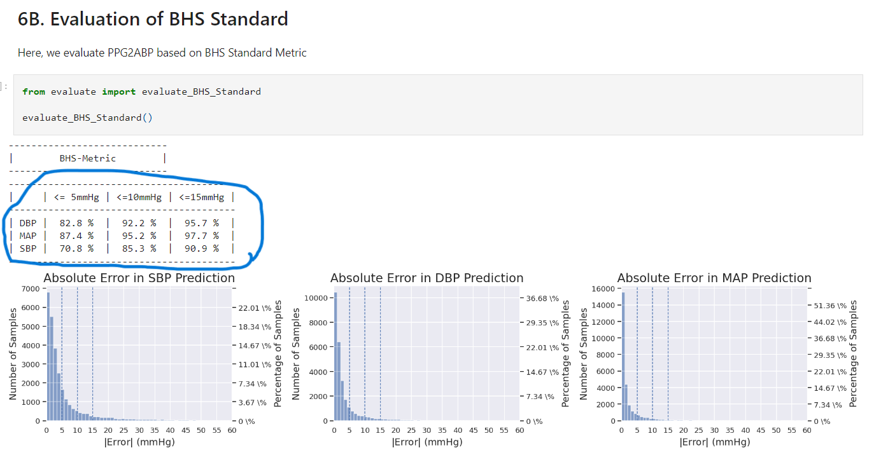

新增要合併的資料來源連結：<https://drive.google.com/drive/folders/1S8PEKw-o6IRRR-7-CkmTh_rgtoiznFfT?usp=sharing>

連結內有許多mat檔

其中任一個mat檔打開如下圖所示

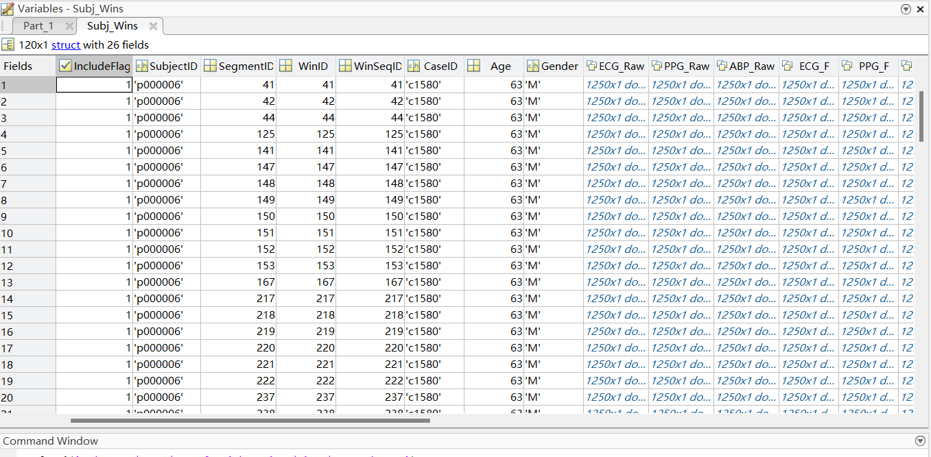

我們可以看到有多筆資料，其中**每一列代表一筆資料**，每一筆資料中我們只要ECG_RAW、PPG_RAW、ABP_RAW這三項數值即可，分別對應原始資料的ECG、PPG、ABP，此資料夾內的每一個檔案內部皆有多筆資料，

**由於新增資料的ECG和PPG值皆為介於0到1之間，原始資料則沒有，因此需要進行調整，讓所有的資料PPG和ECG值皆介於0到1之間(可以將原始資料的PPG最大值設為1，最小值設為0，將所有資料皆調整至0至1之間)。**

至於總共要新增多少筆資料到原始資料，則視情況而定，只要確保合併後的更大資料量，可以讓原始的演算法預測準度上升即可

參考資料：[GitHub - nibtehaz/PPG2ABP](https://github.com/nibtehaz/PPG2ABP)

[[2005.01669] PPG2ABP: Translating Photoplethysmogram (PPG) Signals to Arterial Blood Pressure (ABP) Waveforms using Fully Convolutional Neural Networks (arxiv.org)](https://arxiv.org/abs/2005.01669)